**TRƯỜNG ĐẠI HỌC THỦ DẦU MỘT VIỆN KỸ THUẬT CÔNG NGHỆ**

**\*\*\*\*\*\*\*\*\*\*\***



**BÁO CÁO CHUYÊN ĐỀ THỰC TẬP DOANH NGHIỆP**

**ĐỀ TÀI: XÂY DỰNG WEBSITE BÁN LAP TOP**

**Giảng viên hướng dẫn: Lê Từ Minh Trí**

**Sinh viên thực hiện: Nguyễn Thị Thanh Thúy MSSV: 2124802010570**

**Lớp: D21CNTT04**

**Chuyên ngành: Công Nghệ Thông Tin**

**Khóa: 2021-2025**

**Bình Dương, tháng 08/2028**

UBND TỈNH BÌNH DƯƠNG

**TRƯỜNG ĐẠI HỌC THỦ DẦU MỘT**

**Nguyễn Thị Thanh Thúy**

BÁO CÁO CHUYÊN ĐỀ THỰC TẬP DOANH NGHIỆP

Nơi thực tập

**CÔNG TY CỔ PHẦN ĐẦU TƯ THƯƠNG MẠI VÀ PHÁT TRIỂN CÔNG NGHỆ FSI**

**TÊN ĐỀ TÀI:**

**D21CNTT04**

**XÂY DỰNG WEBSITE BÁN LAP TOP**

NGƯỜI HƯỚNG DẪN TẠI ĐƠN VỊ: Nguyễn Đức Long

GIẢNG VIÊN HƯỚNG DẪN: ThS. Lê Từ Minh Trí

**2021-2025**

**- 2024**

SINH VIÊN THỰC HIỆN: Nguyễn Thị Thanh Thúy MÃ SV: 2124802010570

CHUYÊN NGÀNH: Công nghệ thông tin LỚP: D21CNTT04

NIÊN KHÓA: 2021-2025

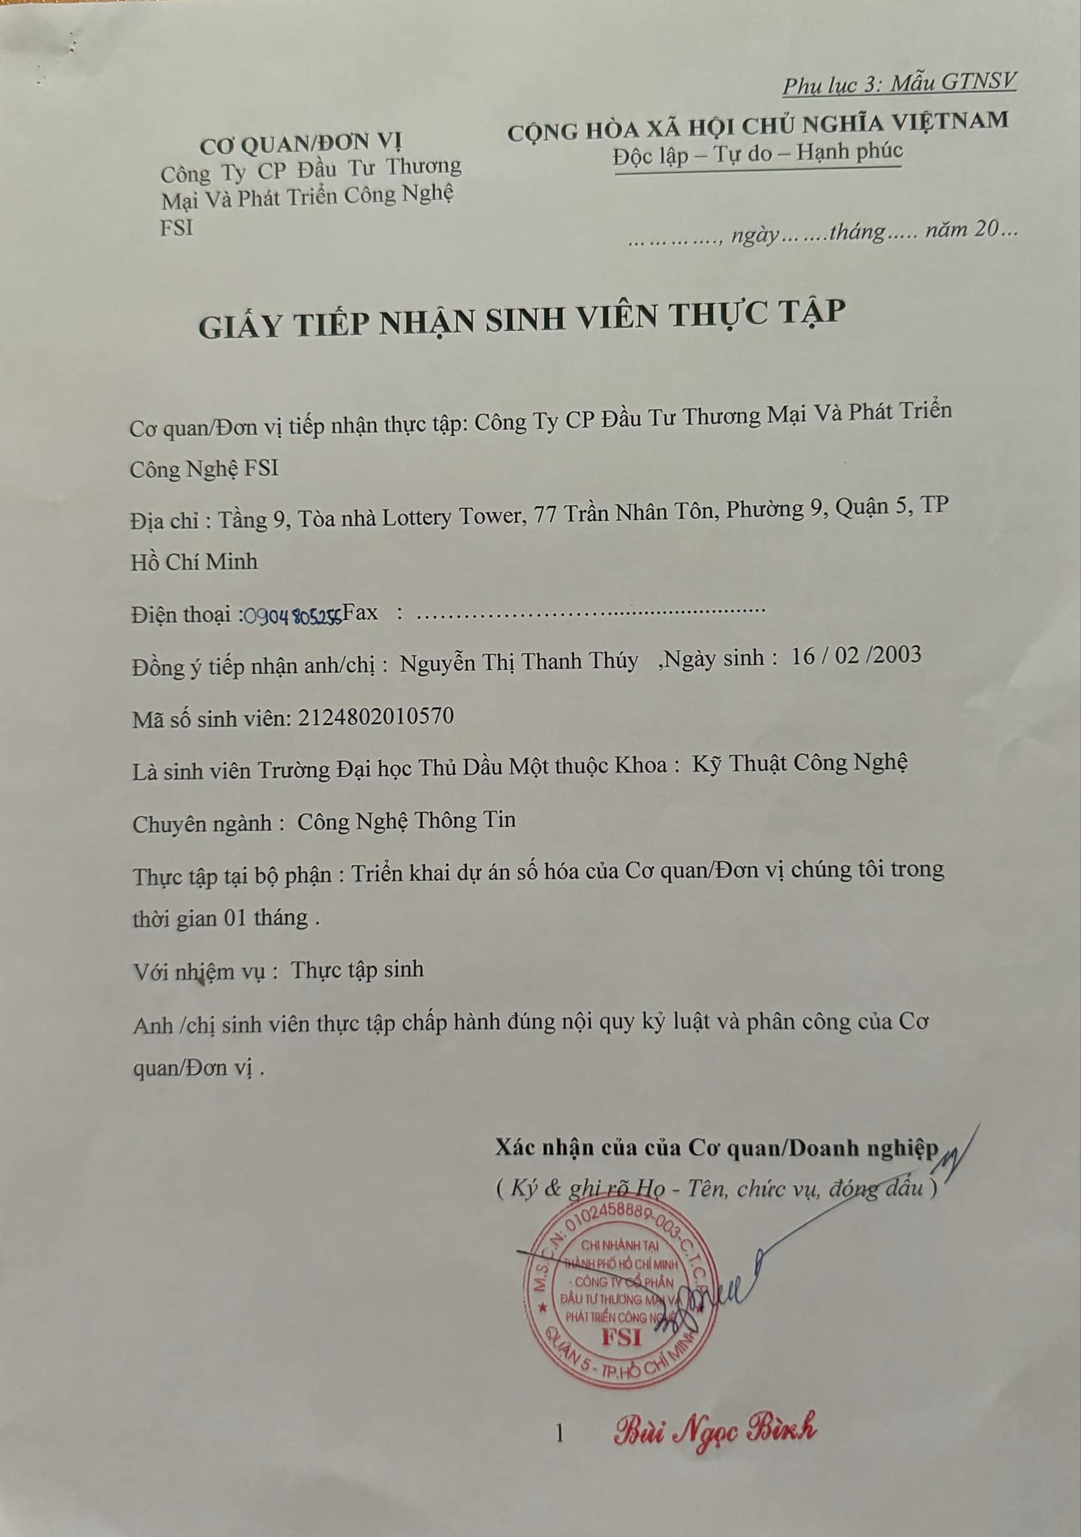

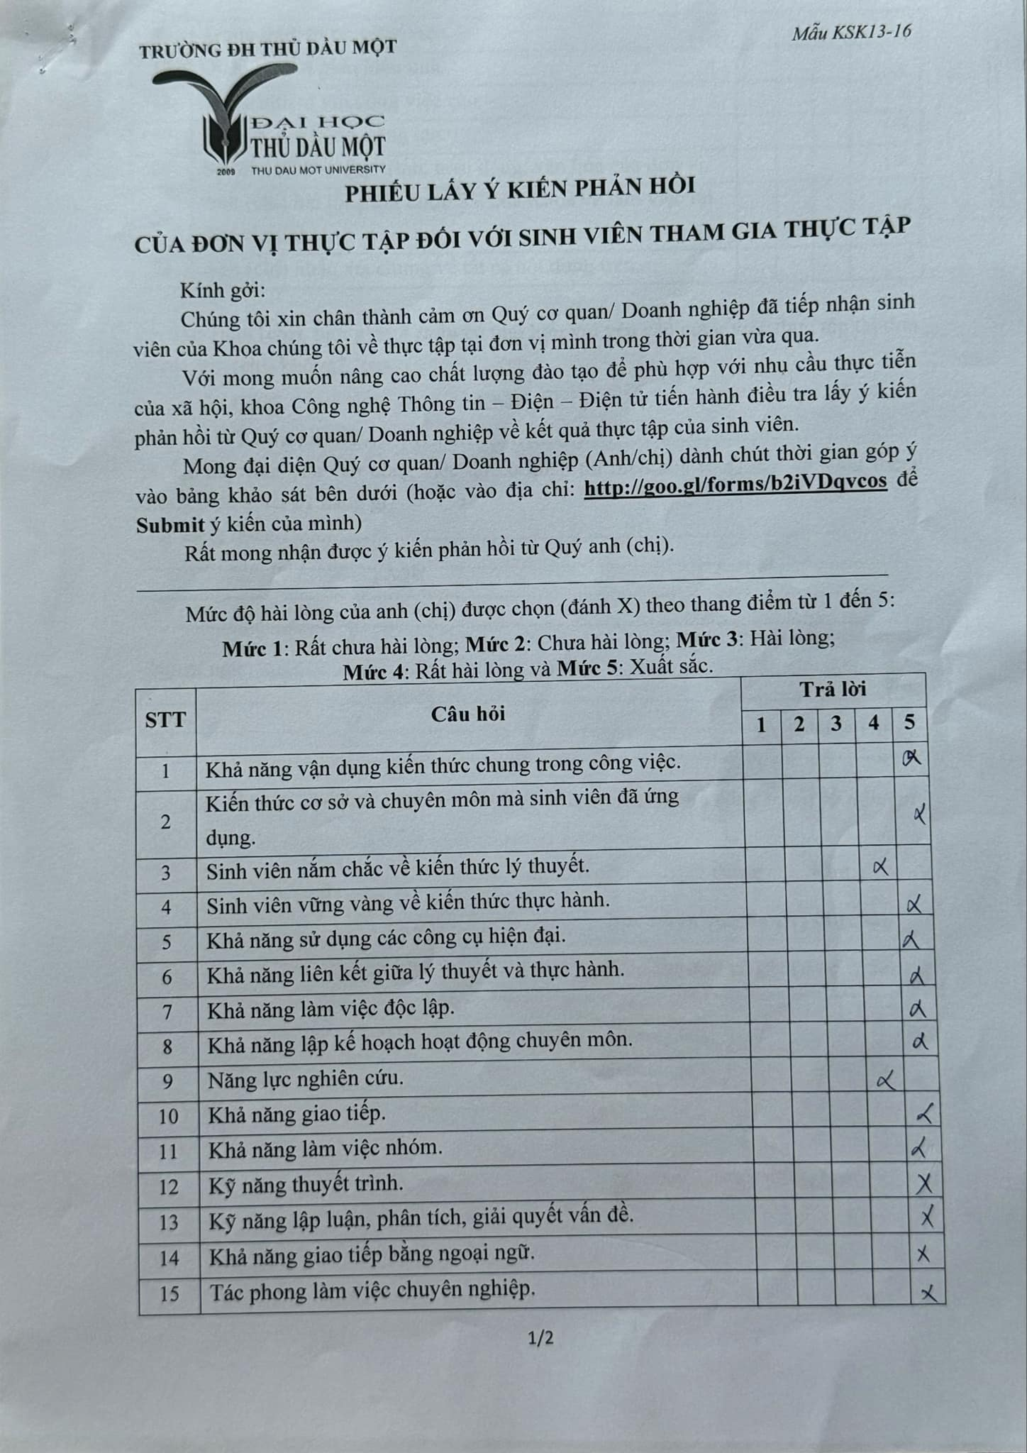

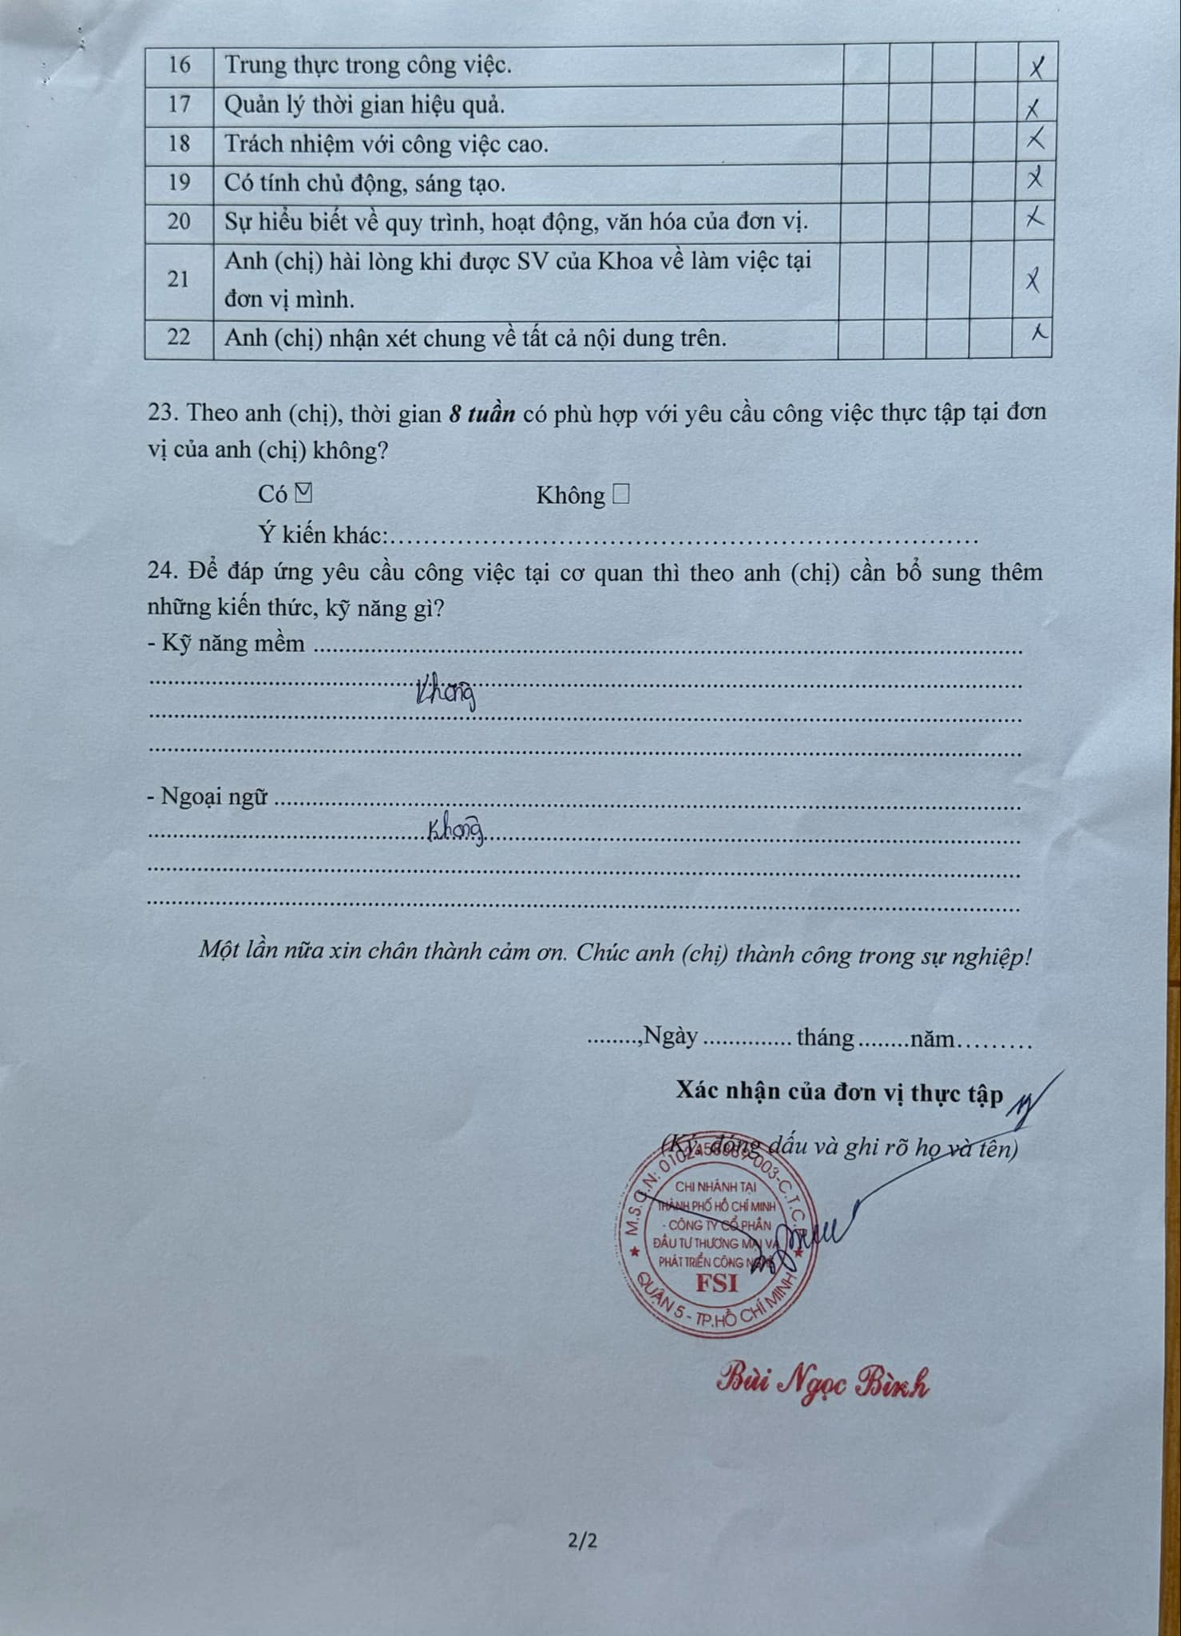

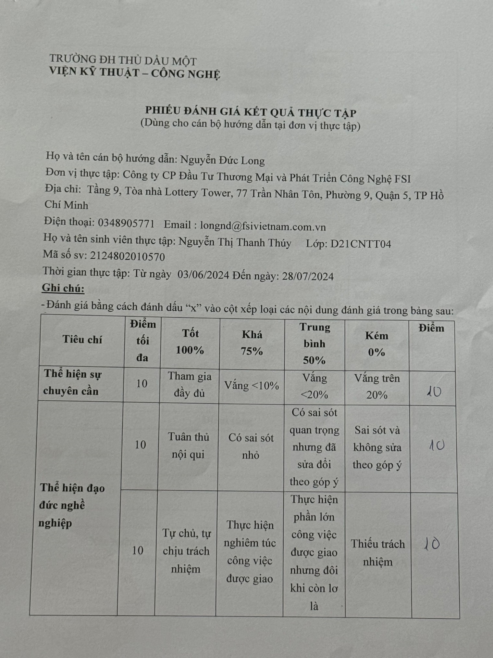

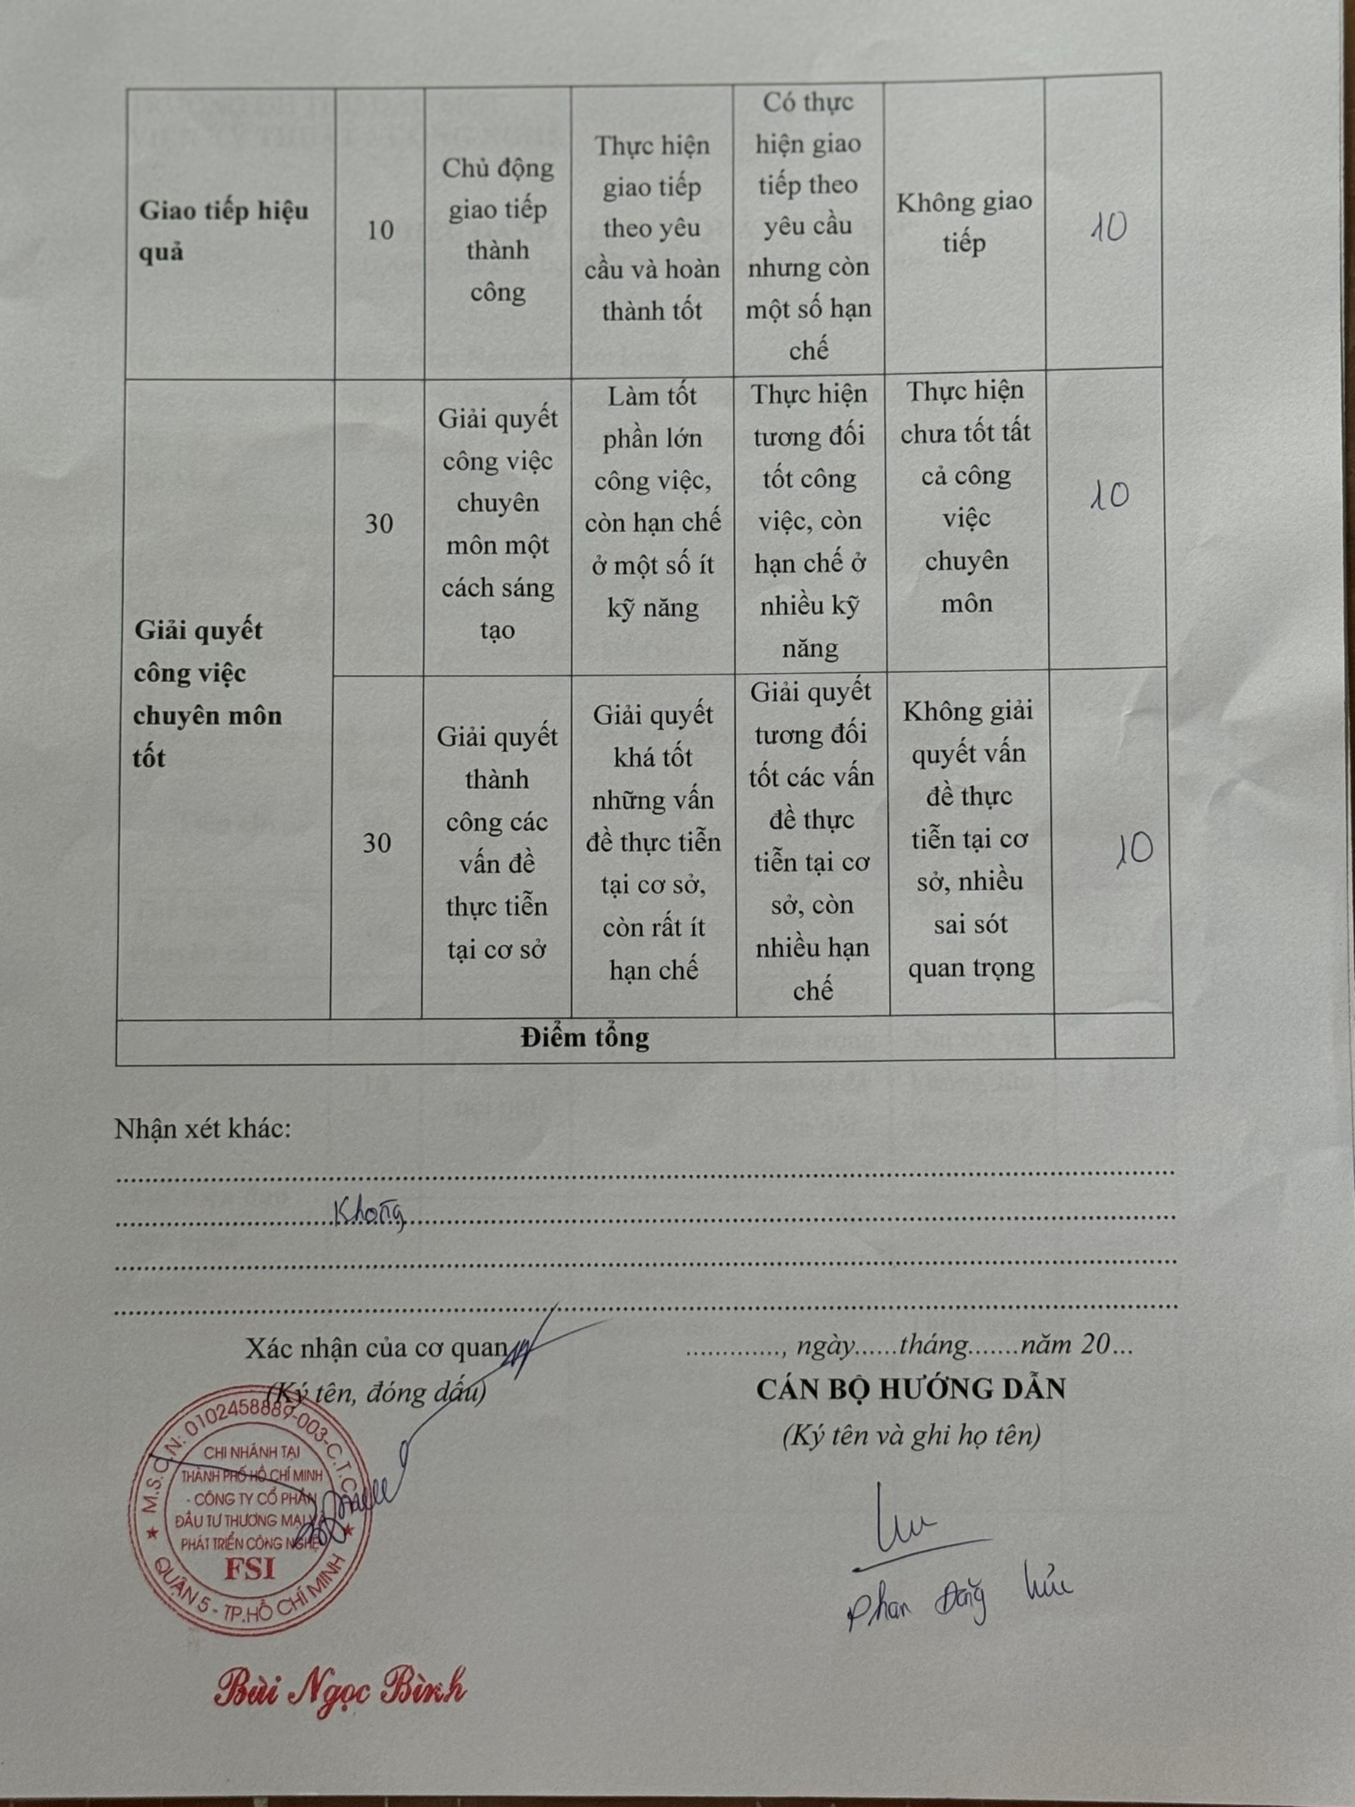

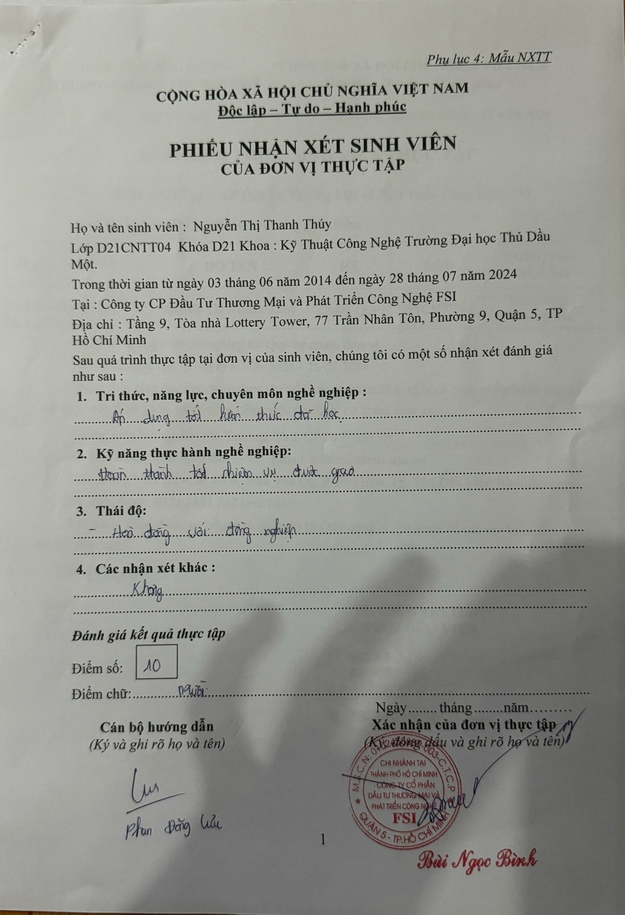

**NHẬN XÉT CỦA GIẢNG VIÊN HƯỚNG DẪN**

**1. Về hình thức và kỹ năng trình bày báo cáo thực tập**

……………………………………………………………………………….............................................................................................................................................................

.........................................................................................................................................

.........................................................................................................................................

.........................................................................................................................................

**2. Nội dung báo cáo**

2.1. Kết quả đợt thực tập

.........................................................................................................................................

.........................................................................................................................................

.........................................................................................................................................

2.2.Tính sáng tạo của chuyên đề thực tập:

.........................................................................................................................................

.........................................................................................................................................

.........................................................................................................................................

2.3. Tính thực tiễn của chuyên đề thực tập:

.........................................................................................................................................

.........................................................................................................................................

.........................................................................................................................................

**3. Điểm đạt**: Điểm số Điểm chữ:......................................................

*…………, ngày….tháng….năm……*

**Giảng viên hướng dẫn**

*( Ký và ghi rõ họ tên)*

# LỜI CẢM ƠN

Sau 2 tháng thực tập tại Công ty CP Đầu Tư Thương Mại và Phát Triển Công Nghệ FSI, em đã được tiếp cận với môi trường làm việc chuyên nghiệp, thân thiện, vui vẻ. Thời gian thực tập đã mang đến cho em nhiều kiến thức bổ ích, những kiến thức vô cùng thực tế về chuyên nghành mà mình đang học. Được tiếp cận kĩ thuật, công nghệ mới giúp em tự tin hơn để chuẩn bị cho công việc sau này.Em xin cảm ơn ban giám đốc đã tạo điều kiện, các anh trong công ty đã giúp dỡ trong suốt quá trình thực tập.

Em cũng xin chân thành cảm ơn Thầy Lê Từ Minh Trí và tất cả các thầy cô trong khoa Kỹ Thuật – Công Nghệ đã giảng dạy nhiều kiến thức cần thiết để em hoàn thành đợt thực tập này.

Báo cáo được viết dựa trên những kinh nghiệm đã từng học được trong suốt quá trình thực tập. Do vậy còn có thể thiếu xót, em rất mong có được sự góp ý của Thầy Cô để em có thể hoàn thiện hơn.

Em xin chân thành cảm ơn.

# MỤC LỤC

LỜI CẢM ƠN 9

MỤC LỤC 10

DANH MỤC HÌNH 11

DANH MỤC BẢNG 12

MỞ ĐẦU 13

1.LÝ DO THỰC TẬP 13

2. MỤC TIÊU THỰC TẬP 13

3. ĐỊA ĐIỂM THỰC TẬP 13

4. BỐ CỤC BÀI BÁO CÁO 13

CHƯƠNG 1. TỔNG QUAN VỀ CƠ SỞ THỰC TẬP 14

1.1. KHÁI QUÁT VỀ FSI 14

1.2. Tổng quan về cơ sở thực tập 15

1.2.1.Hình thành và phát triển 15

CHƯƠNG 2. NỘI DUNG THỰC TẬP 18

2.1. GIỚI THIỆU ĐỀ TÀI 18

2.1.1. Tên đề tài: 18

2.1.2. Một số chức năng đã xây dựng: 18

2.2. CÔNG NGHỆ SỬ DỤNG 19

2.2.1. Giới thiệu về visual studio 19

2.2.2. SQL Server 20

2.3. PHÂN TÍCH HỆ THỐNG 22

2.4. THIẾT KẾ HỆ THỐNG 23

2.4.1. Sơ đồ Use Case 23

2.4.2. Đặc tả Use case 24

2.4.3. Sơ đồ hoạt động 31

2.5. THIẾT KẾ CƠ SỞ DỮ LIỆU 34

2.5.1. Sơ đồ quan hệ CSDL 34

2.6. GIAO DIỆN DEMO 37

CHƯƠNG 3. ĐÁNH GIÁ KẾT QUẢ VÀ HƯỚNG PHÁT TRIỂN 44

1. ĐÁNH GIÁ KẾT QUẢ 44

1.1. Chức năng đã làm được 44

1.2. Chức năng chưa làm được 44

2. HƯỚNG PHÁT TRIỂN 44

3. KIẾN NGHỊ 44

4. KẾT LUẬN 45

TÀI LIỆU THAM KHẢO 46

# DANH MỤC HÌNH

Hình 1.1 - Logo của công ty 14

Hình 1.2- Sơ đồ cơ cấu tổ chức công ty 16

Hình 2.1. - .Net Core là gì? 19

Hình 2.2 - Lợi thế của SQL SERVER 21

Hình 2.3 - Sơ đồ chức năng 22

Hình 2.4 - Chú thích các chức năng quản lý của Admin 22

Hình 2.6 - Sơ đồ hoạt động Thêm mới sản phẩm 31

Hình 2.7 - Sơ đồ hoạt động Thêm mới thành viên 31

Hình 2.8 - Sơ đồ hoạt động Thêm đơn hàng 32

Hình 2.9 - Sơ đồ hoạt động Sửa đơn hàng 32

Hình 2.10 - Sơ đồ hoạt động Sửa sản phẩm 33

Hình 2.11 - Sơ đồ hoạt động Xóa đơn hàng 33

Hình 2.12 - Bảng TaiKhoan 34

Hình 2.13 - Bảng SanPham 34

Hình 2.14 - Bảng LienHe 35

Hình 2.15 - Bảng DonHang 35

Hình 2.16 - Bảng Danh muc 36

Hình 2.17 - Bảng Chi tiet don hang 36

Hình 2.18 - Bảng Cart 36

Hình 2.20 - Giao diện trang chủ 37

Hình 2.21 - Giao diện danh mục 37

Hình 2.22 - Giao diện tạo tài khoản 38

Hình 2.22 - Giao diện đăng nhập 38

Hình 2.23 - Giao diện sản phẩm 39

Hình 2.23 - Giao diện tạo tài khoản thành viên 39

Hình 2.24 - Giao diện liên hệ 40

Hình 2.25 - Giao diện thanh toán 40

Hình 2.26 - Giao diện đăng nhập admin 41

Hình 2.27 - Giao diện quản lý sản phẩm 41

Hình 2.28 - Giao diện thêm sản phẩm 42

Hình 2.28 - Giao diện xóa sản phẩm 42

Hình 2.29 - Giao diện thông tin chi tiết đơn hàng 43

# DANH MỤC BẢNG

Bảng 2.1. Actor và User case 23

Hình 2.5 - Sơ đồ Use case 24

Bảng 2.2: Use case Tạo tài khoản khách hàng 25

Bảng 2.3: Use case Thêm mới sản phẩm 26

Bảng 2.4: Use case Thêm mới thành viên 26

Bảng 2.5: Use case thêm đơn hàng 27

Bảng 2.6: Use case sửa đơn hàng 28

Bảng 2.7: Use case Sửa sản phẩm 28

Bảng 2.8: Use case Xóa đơn hàng 29

Bảng 2.9: Use case thanh toán 30

# MỞ ĐẦU

## 1. LÝ DO THỰC TẬP

Quá trình học tập trên trường đã cung cấp một lượng kiến thức tương đối đủ với mỗi sinh viên, tuy nhiên để vững vàng hơn thì cơ hội được thực tập trên thực tế thì là một trải nghiệm tuyệt vời. Không những cải thiện kĩ năng chuyên môn mà kỹ năng mềm cũng là yếu tố quan trọng.

Đối với các cửa hàng bán lap top hiện nay đang cần một phần mềm có thể giải quyết các câu hỏi như:

Quyết định tháng này cần nên nhập thêm mặt hàng gì? Loại sản phẩm nào? Số lượng bao nhiêu? Thời điểm nào lên đơn? Tài chính có đảm bảo kế hoạch nhập xuất?

Phản hồi của khách hàng? Dịch vụ của bạn có cập nhật đủ Góp ý của khách hàng sau khi trảu nghiệp sản phẩm?

Được sự hướng dẫn của Thầy Lê Từ Minh Trí và người hướng dẫn tại Công ty CP Đầu Tư Thương Mại và Phát Triển Công Nghệ FSI, em đã tìm hiểu và xây dựng đề tài “Xây dựng phần mềm bán hàng” để giải quyết các câu hỏi trên.

## 2. MỤC TIÊU THỰC TẬP

Mục đích đầu tiên đó là em có thể trải nghiệm những công việc thực tế mà sau này sẽ là công việc của bản thân. Tích lũy kiến thức để vững vàng hơn sau khi ra trường.

Thứ hai là để cơ hội vận dụng tốt các kiến thức căn bản đã từng được học trong trường, một phần nắm chắc một phần cải thiện kỹ năng.

## 3. ĐỊA ĐIỂM THỰC TẬP

Công ty CP Đầu Tư Thương Mại và Phát Triển Công Nghệ FSI

## 4. BỐ CỤC BÀI BÁO CÁO

Nội dung báo cáo gồm 3 phần:

Chương 1: Tổng quan về Công ty CP Đầu Tư Thương Mại và Phát Triển Công Nghệ FSI

Chương 2: Nội dung thực tập

Chương 3: Đánh giá kết quả và hướng phát triển

# CHƯƠNG 1. TỔNG QUAN VỀ CƠ SỞ THỰC TẬP

## 1.1. KHÁI QUÁT VỀ FSI



#### **Hình 1.1 -** Logo của công ty

* + - Loại hình doanh nghiệp: Công ty Cổ phần
    - Tên công ty: Công ty CP Đầu Tư Thương Mại và Phát Triển Công Nghệ FSI
    - Địa chỉ: Tầng 9, Tòa nhà Lottery Tower, 77 Trần Nhân Tôn, Phường 9, Quận 5, TP HCM
    - Tầm nhìn – giá trị cốt lõi:

+ FSI với định hướng trở thành một công ty công nghệ truyền thông, phát triển bền vững trên cơ sở kết hợp sức mạnh tri thức, tinh thần đoàn kết tập thể và công nghệ ở một tầm cao mới.

+ Luôn hướng tới những công nghệ cao nhằm mục đích tư vấn cũng như chuyển giao công nghệ có chất lượng cao tới khách hàng. Chính điều này đã mang lại hiệu quả kinh tế cho khách hàng trong bối cảnh kinh tế hội nhập.

+ Cam kết đem đến cho khách hàng những sản phẩm,dịch vụ hữu ích, sáng tạo theo phong cách chuyên nghiệp với giá cả hợp lý nhất cho khách hàng.

## 1.2. Tổng quan về cơ sở thực tập

### 1.2.1.Hình thành và phát triển

|  |  |
| --- | --- |
| **CÔNG TY CỔ PHẦN ĐẦU TƯ THƯƠNG MẠI VÀ PHÁT TRIỂN CÔNG NGHỆ FSI**  Số: 28-2023/QĐ-FSI | **CỘNG HÒA XÃ HỘI CHỦ NGHĨA VIỆT NAM**  **Độc lập – Tự do – Hạnh phúc**  *Hà Nội, ngày 22 tháng 02 năm 2023* |

**QUYẾT ĐỊNH**

**Về việc Ban hành Sơ đồ cơ cấu tổ chức Chi nhánh thành phố Hồ Chí Minh**

**năm 2023**

**TỔNG GIÁM ĐỐC CÔNG TY CỔ PHẦN ĐẦU TƯ THƯƠNG MẠI VÀ PHÁT TRIỂN CÔNG NGHỆ FSI**

Căn cứ vào Điều lệ tổ chức và hoạt động của Công ty Cổ phần Đầu tư Thương mại và Phát triển Công nghệ FSI;

Căn cứ vào tờ trình số 14/2023/TTr-CNFSI ngày 13/02/2023 của Giám đốc Chi nhánh TP.HCM - Công ty Cổ phần Đầu tư Thương mại và Phát triển Công nghệ FSI,

**QUYẾT ĐỊNH:**

**Điều 1.** Ban hành kèm theo Quyết định này là Sơ đồ Cơ cấu tổ chức của Chi nhánh thành phố Hồ Chí Minh - Công ty Cổ phần Đầu tư Thương mại và Phát triển Công nghệ FSI.

**Điều 2.** Quyết định này có hiệu lực kể từ ngày ký.

**Điều 3**. Ban Tổng giám đốc, Ban Giám đốc chi nhánh thành phố Hồ Chí Minh, Trưởng/phó các Bộ phận và toàn thể CBNV chịu trách nhiệm thi hành Quyết định này.

|  |  |
| --- | --- |
| ***Nơi nhận:***   * Như Điều 3; * HĐQT, BTGĐ (để báo cáo); * Lưu: HCTH; BNS. | **TỔNG GIÁM ĐỐC** |

**SƠ ĐỒ CƠ CẤU TỔ CHỨC NĂM 2023**

**CHI NHÁNH THÀNH PHỐ HỒ CHÍ MINH - CÔNG TY CP ĐẦU TƯ THƯƠNG MẠI VÀ PHÁT TRIỂN CÔNG NGHỆ FSI**

*(Ban hành kèm theo Quyết định số 28-2023/QĐ-FSI ngày 22/02/2023)*

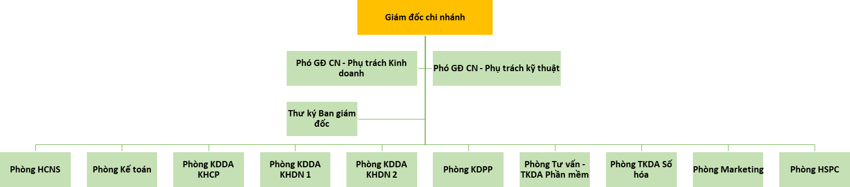

#### Hình 1.2- Sơ đồ cơ cấu tổ chức công ty

**MÔ TẢ CHỨC NĂNG CHÍNH:**

1. **Ban Giám đốc:** Chịu trách nhiệm điều hành hoạt động quản lý, kinh doanh hàng ngày của chi nhánh công ty theo ủy quyền trên cơ sở tuân thủ các nghị quyết, quyết định của Hội đồng quản trị.
2. **Thư ký Ban giám đốc:** Hỗ trợ BGĐ trong việc truyền thông, giao nhiệm vụ và tổng hợp, phân tích các kế hoạch/báo cáo công việc. Điều phối công tác ISO đảm bảo đúng quy định. Tham gia lập kế hoạch và chuẩn bị nội dung các cuộc họp theo yêu cầu. Chăm sóc khách hàng/ đối tác VIP và thực hiện các công tác chuyên môn khác theo chỉ đạo của BGĐ.
3. **Phòng Hành chính - Nhân sự:** Phụ trách công tác tuyển dụng, tuyển chọn, đào tạo phát triển nhân lực, xây dựng và thực thi các chế độ, chính sách nhân sự, quản lý hiệu suất; cung cấp các dịch vụ hành chính (CCDC, lái xe, giao vận…), phụ trách công tác văn thư lưu trữ, quản lý công cụ dụng cụ, xây dựng và quản lý môi trường làm việc.
4. **Phòng Kế toán:** Phụ trách công tác kế toán (bán hàng, thanh toán, ngân hàng, thuế); quản lý kho, tài sản, quản lý kế hoạch.
5. **Phòng Kinh doanh dự án khách hàng chính phủ:** Phát triển thị trường, khách hàng và bán hàng khối Khách hàng chính phủ.
6. **Phòng Kinh doanh dự án khách hàng doanh nghiệp 1:** Phát triển thị trường, khách hàng và bán hàng khối Khách hàng doanh nghiệp.
7. **Phòng Kinh doanh dự án khách hàng doanh nghiệp 2:** Phát triển thị trường, khách hàng và bán hàng khối Khách hàng doanh nghiệp và Nhà nước.
8. **Phòng Kinh doanh phân phối:** Phát triển thị trường, khách hàng và bán hàng cho khối khách hàng đại lý các sản phẩm phân phối.
9. **Phòng Tư vấn – Triển khai dự án phần mềm:** Định hướng, tư vấn các giải pháp, sản phẩm CNTT cho khách hàng; xây dựng tài liệu tư vấn đầu tư, lập dự toán, hạng mục đầu tư ứng dụng CNTT cho khách hàng; Phối hợp công tác đấu thầu và bán hàng.
10. **Phòng triển khai dự án số hóa:** Xây dựng Kế hoạch, phương án thi công và triển khải các dự án số hóa, thiết bị
11. **Phòng Marketing:** Xây dựng, quản lý thương hiệu công ty và sản phẩm; marketing phát triển sản phẩm, thúc đẩy bán hàng, truyền thông thương hiệu công ty và thương hiệu sản phẩm. Quản lý mối quan hệ hợp tác với các đối tác CNTT.
12. **Phòng Hồ sơ pháp chế:** Hỗ trợ công tác đấu thầu, hợp đồng, nghiệm thu, thanh quyết toán, pháp chế.

# CHƯƠNG 2. NỘI DUNG THỰC TẬP

## 2.1. GIỚI THIỆU ĐỀ TÀI

### 2.1.1. Tên đề tài:

Đề tài “**Xây dựng website bán laptop**”.

### 2.1.2. Một số chức năng đã xây dựng:

* + - * Tìm kiếm sản phẩm
      * Giỏ hàng
      * Chi tiết đơn hàng
      * Quản lý giỏ hàng
      * Quản lý sản phẩm
      * Xác thực người dùng
      * Xử lý đơn hàng
      * Xử lý lỗi
      * Xác nhận đơn hàng
      * Thanh toán

## 2.2. CÔNG NGHỆ SỬ DỤNG

### 2.2.1. Giới thiệu về visual studio

.NET Core là một framework mã nguồn mở và đa nền tảng được phát triển bởi Microsoft. Nó là phiên bản tiếp theo của .NET Framework và được thiết kế để chạy trên nhiều hệ điều hành và kiến trúc khác nhau.

.NET Core cung cấp một nền tảng ổn định, có khả năng mở rộng và hiệu suất cao cho việc phát triển ứng dụng web, ứng dụng desktop và các dịch vụ đám mây.

.NET Core có thể chạy trên Windows, macOS và Linux, cho phép các nhà phát triển lựa chọn hệ điều hành phù hợp để triển khai ứng dụng của họ. Ngoài ra, .NET Core cũng hỗ trợ nhiều ngôn ngữ lập trình như C#, F# và VB.NET. .NET Core cung cấp một số tính năng mới như Dependency Injection, xử lý bất đồng bộ, Web API, Razor Pages, SignalR và nhiều tính năng khác.



#### **Hình 2.1. -** .Net Core là gì?

### 2.2.2. SQL Server

SQL Server là một hệ quản trị cơ sở dữ liệu quan hệ (RDBMS) được phát triển bởi Microsoft. Nó cho phép quản lý và lưu trữ dữ liệu trong các cơ sở dữ liệu quan hệ được thiết kế để hỗ trợ các ứng dụng doanh nghiệp.

SQL Server hỗ trợ nhiều tính năng, bao gồm:

Quản lý dữ liệu: SQL Server cung cấp các công cụ để quản lý các cơ sở dữ liệu, bao gồm tạo, sửa đổi và xóa các bảng, thủ tục lưu trữ, hàm và chỉ mục.

Tối ưu hóa dữ liệu: SQL Server cho phép tối ưu hóa cơ sở dữ liệu để tăng tốc độ truy xuất dữ liệu và hiệu quả.

Bảo mật dữ liệu: SQL Server cung cấp các tính năng bảo mật để bảo vệ dữ liệu khỏi các cuộc tấn công bên ngoài hoặc nội bộ.

Backup và phục hồi dữ liệu: SQL Server cung cấp các công cụ để sao lưu và khôi phục dữ liệu, bảo vệ dữ liệu khỏi mất mát trong trường hợp sự cố.

Tích hợp với các ứng dụng Microsoft: SQL Server tích hợp tốt với các ứng dụng Microsoft khác như .NET Framework, SharePoint, Office và các sản phẩm khác.

Tính sẵn sàng cao: SQL Server có tính sẵn sàng cao để đảm bảo rằng dữ liệu luôn có sẵn và có thể truy xuất được bất kể trong trường hợp sự cố.

Hỗ trợ đám mây: SQL Server cung cấp các dịch vụ đám mây để cho phép lưu trữ và quản lý cơ sở dữ liệu trên đám mây.

SQL Server là một trong những hệ quản trị cơ sở dữ liệu phổ biến nhất trên thế giới và được sử dụng rộng rãi trong các doanh nghiệp và tổ chức để quản lý dữ liệu và giải quyết các vấn đề liên quan đến dữ liệu.



#### **Hình 2.2 -** Lợi thế của SQL SERVER

## 2.3. PHÂN TÍCH HỆ THỐNG

Những chức năng, module mà em đã xây dựng cho ứng dụng được thể hiện như hình dưới đây.

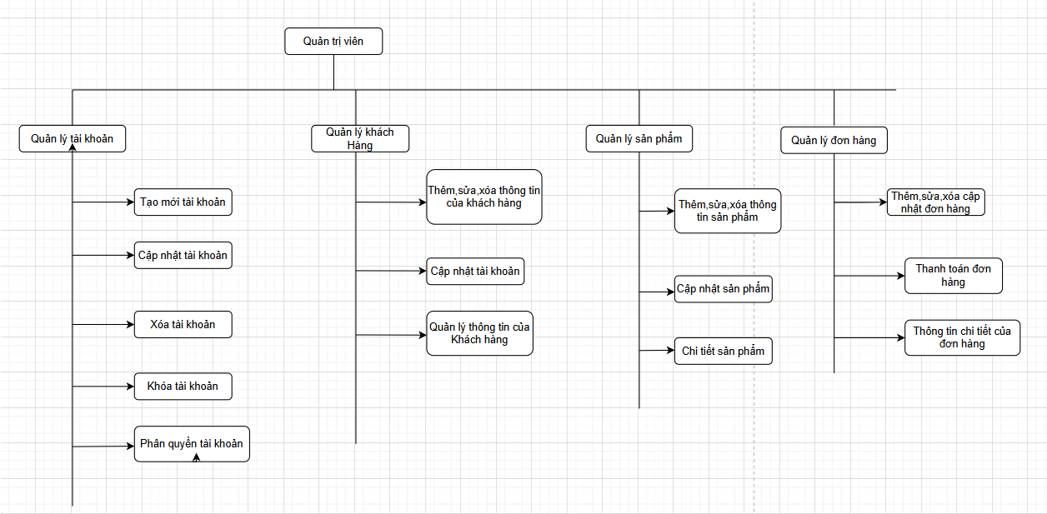

#### **Hình 2.3 -** Sơ đồ chức năng

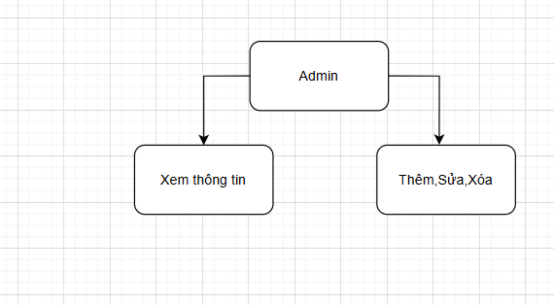

#### **Hình 2.4 -** Chú thích các chức năng quản lý của Admin

## 2.4. THIẾT KẾ HỆ THỐNG

### 2.4.1. Sơ đồ Use Case

Các thông tin về Actor và User case của đề tài được mô tả trong bảng.

|  |  |  |
| --- | --- | --- |
| **STT** | **Người dùng** | **Vai trò** |
| 1 | Quản trị hệ thống (Admin) | Quản lý người dùng và cấu hình các tham số hệ thống, cung cấp các chức năng. |
| 2 | Khách hàng(Visitor) | Khách tương tác tra cứu thông tin. |
| 3 | Người dùng trong hệ thống (User) | Là người dùng được quản trị hệ thống cấp quyền truy cập site và được thực hiện một số chức năng giới hạn do quản trị cung cấp. |
| 4 | Hệ Thống(System) | Thực hiện các thao tác tự động liên quan tự động kiểm tra back-up,… |

###### **Bảng 2.1. Actor và User case**

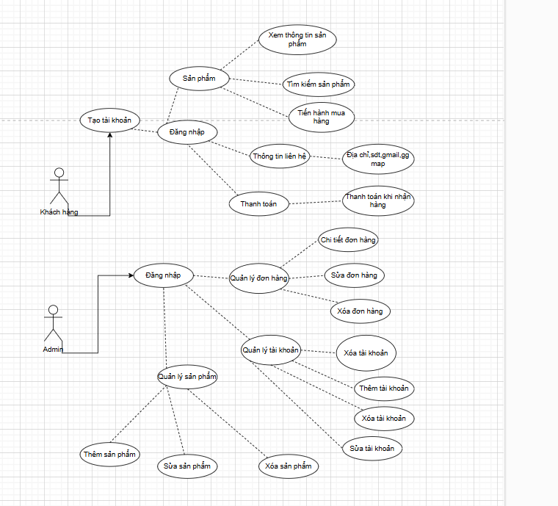

#### Hình 2.5 - Sơ đồ Use case

### 2.4.2. Đặc tả Use case

* **Use case Tạo tài khoản khách hàng**

|  |  |
| --- | --- |
| Use case: **Tạo tài khoản khách hàng** | |
| Mục đích: | 1. Top of Form   Cho phép người dùng tạo tài khoản mới để đăng nhập vào hệ thống |
| Mô tả: | Quy trình này hướng dẫn người dùng thêm tài khoản mới với các bước chi tiết, yêu cầu có tài khoản Gmail để hoàn thành quá trình. |
| Tác nhân: | Người dùng (User) |
| Điều kiện trước: | Người dùng phải có tài khoản Gmail. |
| Luồng sự kiện chính (Basic flows) | • Người dùng ấn nút "Thêm mới".  • Người dùng điền đầy đủ thông tin vào form.  • Người dùng nhấn "Đăng ký" để hoàn tất việc tạo tài khoản. |
| Luồng sự kiện phụ (Alternative Flows): | • **AF1**: Nếu thông tin điền vào form không hợp lệ, hệ thống sẽ hiển thị thông báo lỗi và yêu cầu người dùng sửa lại thông tin. |
| Điều kiện sau: | Người dùng có thể đăng nhập bằng tài khoản vừa tạo. |
| Điều kiện dừng: | Quá trình hoàn tất khi người dùng đăng nhập thành công bằng tài khoản mới. |

###### Bảng 2.2: Use case Tạo tài khoản khách hàng

* **Use case Thêm mới sản phẩm**

|  |  |
| --- | --- |
| Use case: **Thêm mới sản phẩm** | |
| Mục đích: | Cho phép quản trị viên thêm sản phẩm mới vào hệ thống. |
| Mô tả: | Quy trình này hướng dẫn quản trị viên thêm mới sản phẩm với các bước chi tiết, yêu cầu phải đăng nhập bằng tài khoản admin để thực hiện. |
| Tác nhân: | Quản trị viên (Admin) |
| Điều kiện trước: | Quản trị viên phải đăng nhập vào hệ thống bằng tài khoản admin hợp lệ. |
| Luồng sự kiện chính (Basic flows) | • Quản trị viên ấn nút "Thêm mới".  • Quản trị viên điền đầy đủ thông tin vào form.  • Quản trị viên nhấn "Tạo" để hoàn tất việc thêm sản phẩm.  • Sau khi tạo thành công, hệ thống tự động chuyển về màn hình xem sản phẩm vừa được tạo. |
| Luồng sự kiện phụ (Alternative Flows): | • **AF1**: Nếu thông tin điền vào form không hợp lệ, hệ thống sẽ hiển thị thông báo lỗi và yêu cầu quản trị viên sửa lại thông tin.  • **AF2**: Nếu quản trị viên không đăng nhập tài khoản admin, hệ thống sẽ yêu cầu đăng nhập trước khi tiếp tục. |
| Điều kiện sau: | Quản trị viên có thể xem sản phẩm mới vừa được tạo. |
| Điều kiện dừng: | Quá trình hoàn tất khi sản phẩm mới được tạo thành công và quản trị viên quay về màn hình xem sản phẩm. |

###### Bảng 2.3: Use case Thêm mới sản phẩm

* **Use case Thêm mới thành viên**

|  |  |
| --- | --- |
| Use case: Thêm mới thành viên | |
| Mục đích: | Cho phép quản trị viên thêm thành viên mới vào hệ thống. |
| Mô tả: | Quy trình này hướng dẫn quản trị viên thêm mới thành viên với các bước chi tiết, yêu cầu phải điền đầy đủ thông tin vào form để hoàn thành quá trình. |
| Tác nhân: | Quản trị viên (Admin) |
| Điều kiện trước: | Quản trị viên phải có quyền truy cập vào hệ thống quản lý và phải điền đầy đủ thông tin vào form. |
| Luồng sự kiện chính (Basic flows) | • Quản trị viên ấn nút "Thêm mới".  • Quản trị viên điền đầy đủ thông tin vào form.  • Quản trị viên nhấn "Tạo" để hoàn tất việc thêm thành viên.  • Sau khi tạo thành công, hệ thống tự động chuyển về màn hình danh sách thông tin thành viên mới được thêm. |
| Luồng sự kiện phụ (Alternative Flows): | • **AF1**: Nếu thông tin điền vào form không hợp lệ, hệ thống sẽ hiển thị thông báo lỗi và yêu cầu quản trị viên sửa lại thông tin.  • **AF2**: Nếu quản trị viên không điền đầy đủ thông tin, hệ thống sẽ yêu cầu điền đầy đủ trước khi tiếp tục. |
| Điều kiện sau: | Quản trị viên có thể xem danh sách thông tin thành viên mới vừa được thêm. |
| Điều kiện dừng: | Quá trình hoàn tất khi thành viên mới được tạo thành công và quản trị viên quay về màn hình danh sách thành viên. |

###### Bảng 2.4: Use case Thêm mới thành viên

* **Use case Thêm đơn hàng**

|  |  |
| --- | --- |
| Use case: Thêm đơn hàng | |
| Mục đích: | Cho phép quản trị viên thêm đơn hàng mới vào hệ thống. |
| Mô tả: | Quy trình này hướng dẫn quản trị viên thêm mới đơn hàng với các bước chi tiết, yêu cầu phải đăng nhập bằng tài khoản admin để thực hiện. |
| Tác nhân: | Quản trị viên (Admin) |
| Điều kiện trước: | Quản trị viên phải đăng nhập vào hệ thống bằng tài khoản admin hợp lệ. |
| Luồng sự kiện chính (Basic flows) | • Quản trị viên vào mục xem thông tin đơn hàng.  • Quản trị viên điền đầy đủ thông tin cần thêm vào form.  • Quản trị viên nhấn "Tạo" để hoàn tất việc thêm đơn hàng.  • Sau khi tạo thành công, hệ thống tự động chuyển về màn hình xem danh sách đơn hàng vừa được thêm. |
| Luồng sự kiện phụ (Alternative Flows): | • **AF1**: Nếu thông tin điền vào form không hợp lệ, hệ thống sẽ hiển thị thông báo lỗi và yêu cầu quản trị viên sửa lại thông tin.  • **AF2**: Nếu quản trị viên không đăng nhập tài khoản admin, hệ thống sẽ yêu cầu đăng nhập trước khi tiếp tục. |
| Điều kiện sau: | Quản trị viên có thể xem danh sách đơn hàng mới vừa được thêm. |
| Điều kiện dừng: | Quá trình hoàn tất khi đơn hàng mới được tạo thành công và quản trị viên quay về màn hình xem danh sách đơn hàng. |

###### Bảng 2.5: Use case thêm đơn hàng

* **Use case sửa đơn hàng**

|  |  |
| --- | --- |
| Use case: Sửa đơn hàng | |
| Mục đích: | Cho phép quản trị viên sửa thông tin đơn hàng hiện tại theo yêu cầu của khách hàng. |
| Mô tả: | Quy trình này hướng dẫn quản trị viên sửa đổi thông tin của một đơn hàng hiện có, yêu cầu phải đăng nhập bằng tài khoản admin để thực hiện. |
| Tác nhân: | Quản trị viên (Admin) |
| Điều kiện trước: | Quản trị viên phải đăng nhập vào hệ thống bằng tài khoản admin hợp lệ. |
| Luồng sự kiện chính (Basic flows) | • Quản trị viên vào mục xem đơn hàng cần sửa.  • Quản trị viên điền đầy đủ thông tin cần sửa vào form. Các thông tin có thể thay đổi bao gồm phương thức thanh toán, địa chỉ, số điện thoại, v.v.  • Quản trị viên nhấn "Lưu" để hoàn tất việc sửa đơn hàng.  • Sau khi sửa thành công, hệ thống tự động chuyển về màn hình danh sách hóa đơn và hiển thị đơn hàng đã được sửa đổi. |
| Luồng sự kiện phụ (Alternative Flows): | • **AF1**: Nếu thông tin điền vào form không hợp lệ, hệ thống sẽ hiển thị thông báo lỗi và yêu cầu quản trị viên sửa lại thông tin.  • **AF2**: Nếu quản trị viên không đăng nhập tài khoản admin, hệ thống sẽ yêu cầu đăng nhập trước khi tiếp tục. |
| Điều kiện sau: | Quản trị viên có thể xem danh sách hóa đơn và thấy đơn hàng đã được sửa đổi. |
| Điều kiện dừng: | Quá trình hoàn tất khi đơn hàng được sửa thành công và quản trị viên quay về màn hình danh sách hóa đơn. |

###### Bảng 2.6: Use case sửa đơn hàng

* **Use case Sửa sản phẩm**

|  |  |
| --- | --- |
| Use case: **Sửa sản phẩm** | |
| Mục đích: | Cho phép quản trị viên sửa đổi thông tin của sản phẩm hiện tại theo yêu cầu của khách hàng. |
| Mô tả: | Quy trình này hướng dẫn quản trị viên sửa đổi thông tin của một sản phẩm hiện có, yêu cầu phải đăng nhập bằng tài khoản admin để thực hiện. |
| Tác nhân: | Quản trị viên (Admin) |
| Điều kiện trước: | Quản trị viên phải đăng nhập vào hệ thống bằng tài khoản admin hợp lệ. |
| Luồng sự kiện chính (Basic flows) | • Quản trị viên vào mục xem sản phẩm cần sửa.  • Quản trị viên điền đầy đủ thông tin cần sửa vào form. Các thông tin có thể thay đổi bao gồm số lượng sản phẩm, mô tả sản phẩm, giá, v.v.  • Quản trị viên nhấn "Lưu" để hoàn tất việc sửa sản phẩm.  • Sau khi sửa thành công, hệ thống tự động chuyển về màn hình danh sách thông tin sản phẩm. |
| Luồng sự kiện phụ (Alternative Flows): | • **AF1**: Nếu thông tin điền vào form không hợp lệ, hệ thống sẽ hiển thị thông báo lỗi và yêu cầu quản trị viên sửa lại thông tin.  • **AF2**: Nếu quản trị viên không đăng nhập tài khoản admin, hệ thống sẽ yêu cầu đăng nhập trước khi tiếp tục. |
| Điều kiện sau: | Quản trị viên có thể xem danh sách sản phẩm và thấy sản phẩm đã được sửa đổi. |
| Điều kiện dừng: | Quá trình hoàn tất khi sản phẩm được sửa thành công và quản trị viên quay về màn hình danh sách sản phẩm. Nếu không thành công, hệ thống sẽ hiện thông báo lỗi và yêu cầu sửa lại. |

###### Bảng 2.7: Use case Sửa sản phẩm

* **Use case Xóa đơn hàng**

|  |  |
| --- | --- |
| Use case: **Sửa đơn hàng** | |
| Mục đích: | Cho phép quản trị viên xóa đơn hàng theo yêu cầu của khách hàng. |
| Mô tả: | Quy trình này hướng dẫn quản trị viên xóa một đơn hàng hiện có theo yêu cầu của khách hàng, yêu cầu phải đăng nhập bằng tài khoản admin để thực hiện. |
| Tác nhân: | Quản trị viên (Admin) |
| Điều kiện trước: | Quản trị viên phải đăng nhập vào hệ thống bằng tài khoản admin hợp lệ. Khách hàng phải thông báo cho admin về yêu cầu hủy đơn hàng. |
| Luồng sự kiện chính (Basic flows) | • Khách hàng thông báo cho admin về yêu cầu hủy đơn hàng.  • Admin tìm đơn hàng cần xóa trong hệ thống.  • Admin xác nhận và xóa đơn hàng.  • Hệ thống hiển thị thông báo kết quả xóa đơn hàng. |
| Luồng sự kiện phụ (Alternative Flows): | • **AF1**: Nếu đơn hàng không tìm thấy hoặc đã được xử lý, hệ thống sẽ hiển thị thông báo lỗi.  • **AF2**: Nếu quản trị viên không đăng nhập tài khoản admin, hệ thống sẽ yêu cầu đăng nhập trước khi tiếp tục. |
| Điều kiện sau: | Quản trị viên nhận được thông báo xác nhận về việc xóa đơn hàng thành công hoặc không thành công. |
| Điều kiện dừng: | Quá trình hoàn tất khi đơn hàng được xóa và thông báo kết quả hiển thị cho quản trị viên. |

###### Bảng 2.8: Use case Xóa đơn hàng

* **Use case thanh toán**

|  |  |
| --- | --- |
| Use case: **Thanh toán đơn hàng** | |
| Mục đích: | Cho phép khách hàng hoàn tất quá trình mua sắm bằng cách thanh toán đơn hàng |
| Mô tả: | Quy trình này hướng dẫn khách hàng thanh toán đơn hàng với các bước chi tiết, yêu cầu khách hàng phải đăng nhập vào hệ thống để thực hiện thanh toán. |
| Tác nhân: | Khách hàng |
| Điều kiện trước: | Khách hàng phải đăng nhập vào hệ thống bằng tài khoản hợp lệ.  Đơn hàng phải được tạo và sẵn sàng để thanh toán. |
| Luồng sự kiện chính (Basic flows) | * Khách hàng chọn đơn hàng muốn thanh toán. * Khách hàng kiểm tra lại thông tin đơn hàng. * Khách hàng chọn phương thức thanh toán (ví dụ: thẻ tín dụng, thẻ ghi nợ, ví điện tử). * Khách hàng điền thông tin thanh toán cần thiết. * Khách hàng nhấn "Thanh toán" để hoàn tất quá trình thanh toán. * Hệ thống xác nhận thanh toán thành công và gửi thông báo xác nhận đơn hàng. |
| Luồng sự kiện phụ (Alternative Flows): | * AF1: Nếu thông tin thanh toán không hợp lệ, hệ thống sẽ hiển thị thông báo lỗi và yêu cầu khách hàng sửa lại thông tin. * AF2: Nếu khách hàng chưa đăng nhập, hệ thống sẽ yêu cầu khách hàng đăng nhập trước khi tiếp tục thanh toán. * AF3: Nếu số dư hoặc hạn mức thanh toán của khách hàng không đủ, hệ thống sẽ hiển thị thông báo lỗi và yêu cầu khách hàng chọn phương thức thanh toán khác hoặc nạp thêm tiền vào tài khoản. |
| Điều kiện sau: | * Khách hàng nhận được xác nhận thanh toán thành công. * Đơn hàng được đánh dấu là đã thanh toán trong hệ thống. |
| Điều kiện dừng: | Quá trình hoàn tất khi thanh toán thành công và khách hàng nhận được thông báo xác nhận đơn hàng. |

###### Bảng 2.9: Use case thanh toán

### 2.4.3. Sơ đồ hoạt động

* **Use case Thêm mới sản phẩm**

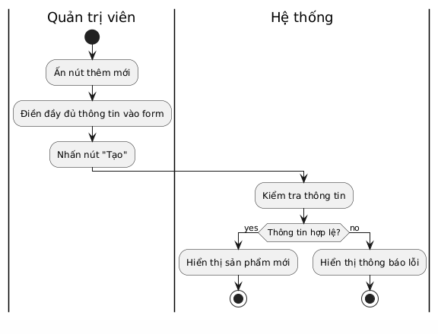

#### **Hình 2.6 -** Sơ đồ hoạt động Thêm mới sản phẩm

* **Use case Thêm mới thành viên**

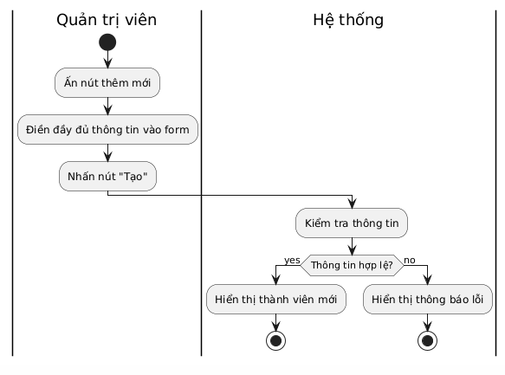

#### **Hình 2.7 -** Sơ đồ hoạt động Thêm mới thành viên

* **Use case Thêm đơn hàng**

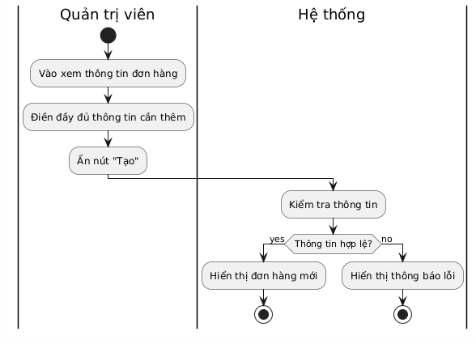

#### **Hình 2.8 -** Sơ đồ hoạt động Thêm đơn hàng

* **Use case Sửa đơn hàng**

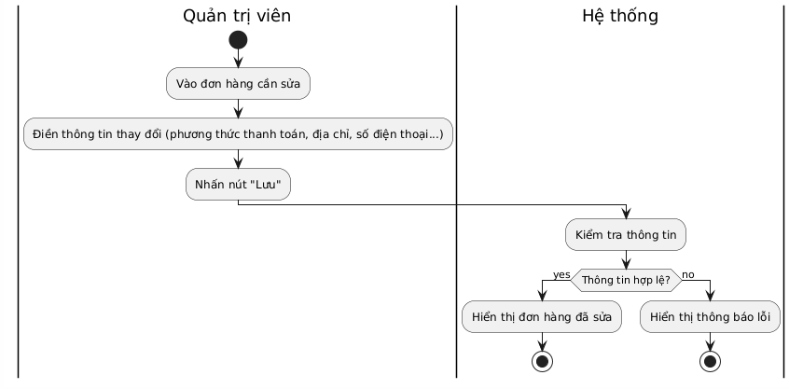

#### **Hình 2.9 -** Sơ đồ hoạt động Sửa đơn hàng

* **Use case Sửa sản phẩm**

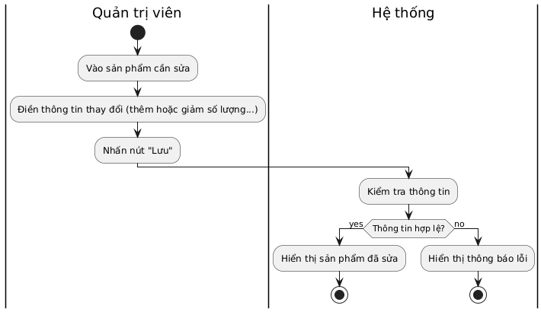

#### **Hình 2.10 -** Sơ đồ hoạt động Sửa sản phẩm

* **Use case Xóa đơn hàng**

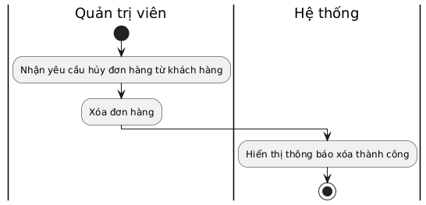

#### **Hình 2.11 -** Sơ đồ hoạt động Xóa đơn hàng

## 2.5. THIẾT KẾ CƠ SỞ DỮ LIỆU

### 2.5.1. Sơ đồ quan hệ CSDL

* + - * **TaiKhoan**

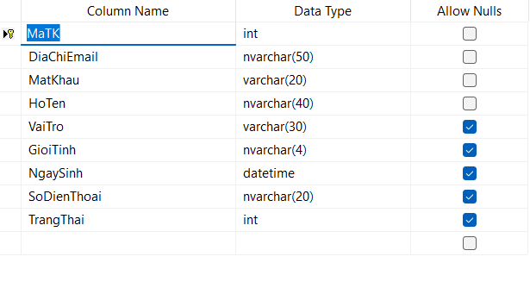

#### Hình 2.12 - Bảng TaiKhoan

* **SanPham**

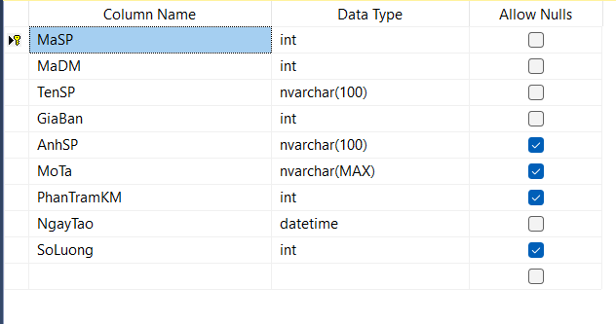

#### **Hình 2.13 -** Bảng SanPham

* **LienHe**

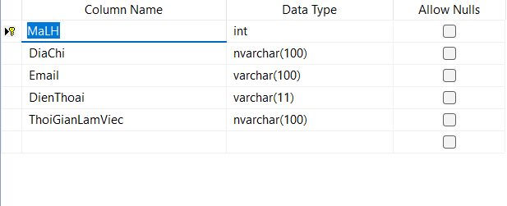

#### Hình 2.14 - Bảng LienHe

* **DonHang**

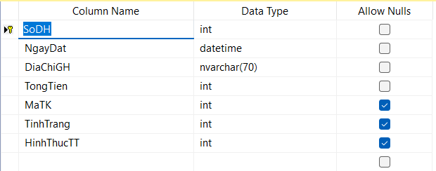

#### **Hình 2.15 -** Bảng DonHang

* **Danhmuc**

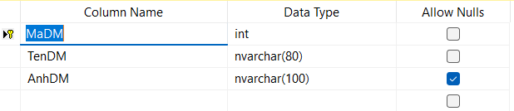

#### **Hình 2.16 -** Bảng Danh muc

* **Chitietdonhang**

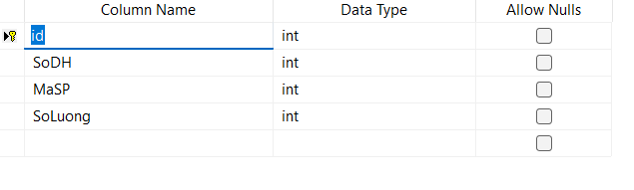

#### **Hình 2.17 -** Bảng Chi tiet don hang

/

* **Cart**

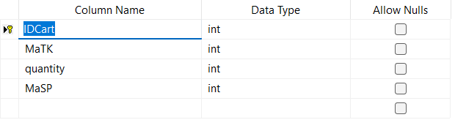

#### Hình 2.18 - Bảng Cart

## 2.6. GIAO DIỆN DEMO

* **Giao diện trang chủ**

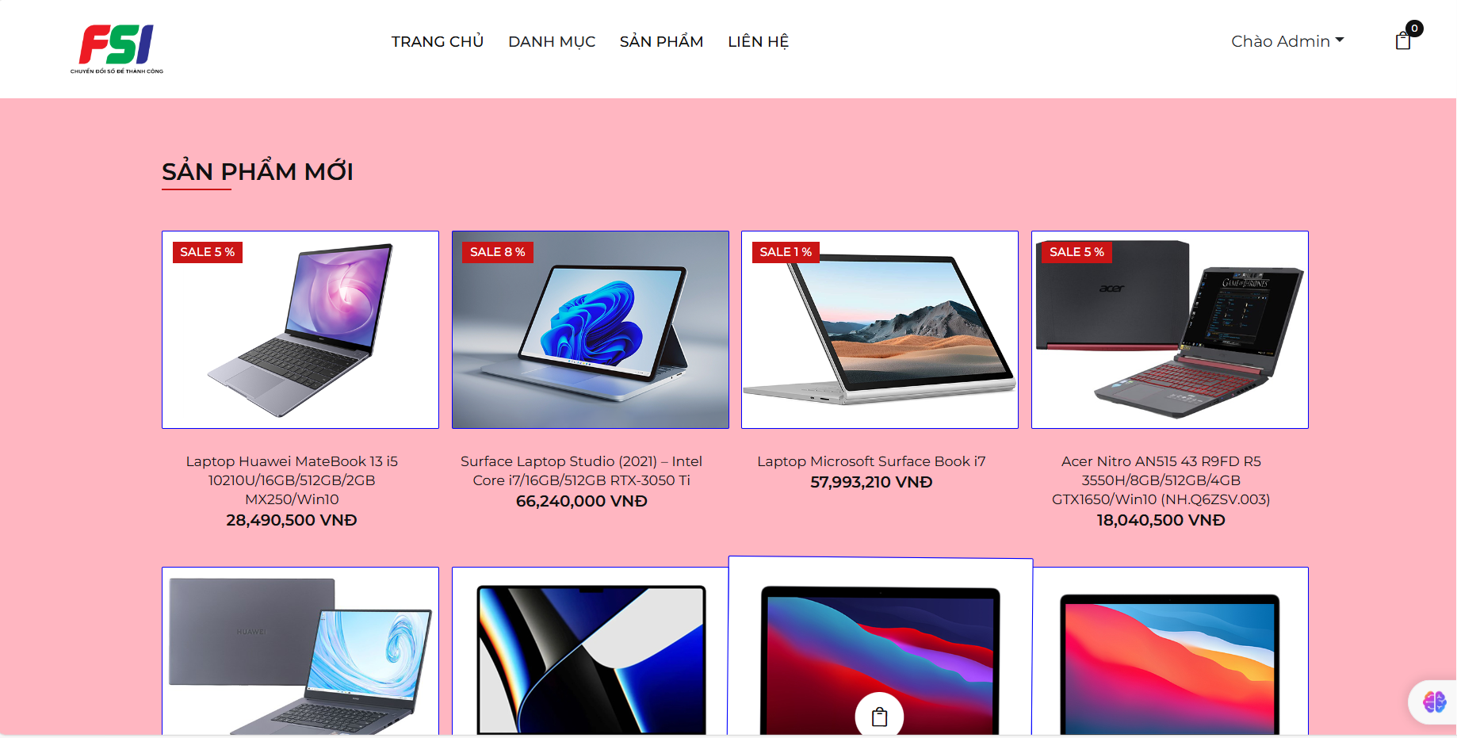

#### **Hình 2.20 -** Giao diện trang chủ

* **Giao diện danh mục**

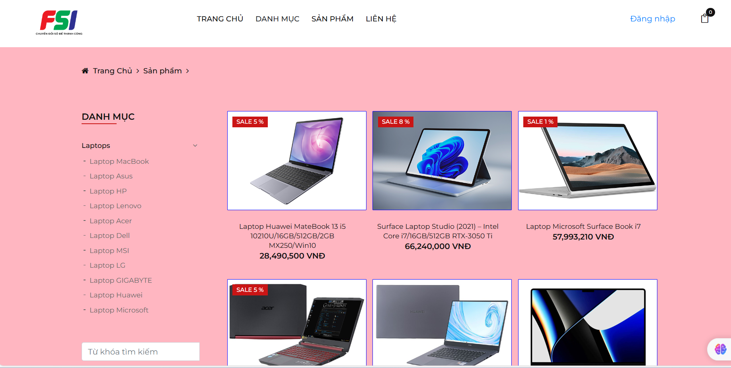

#### **Hình 2.21 -** Giao diện danh mục

* **Giao diện tạo tài khoản**

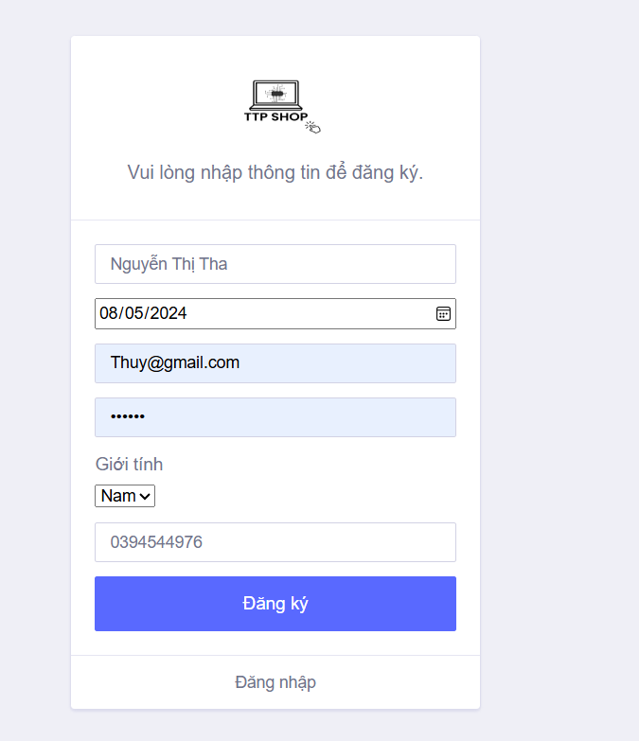

#### **Hình 2.22 -** Giao diện tạo tài khoản

* **Giao diện đăng nhập**

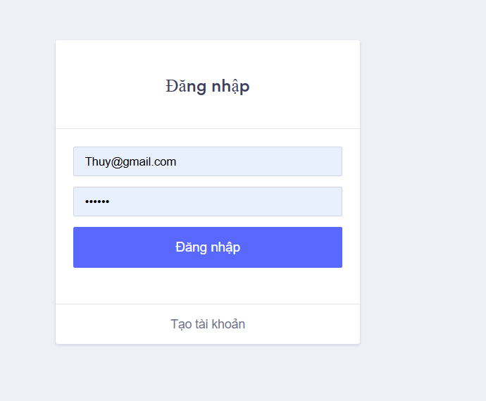

#### **Hình 2.22 -** Giao diện đăng nhập

* **Giao diện sản phẩm**

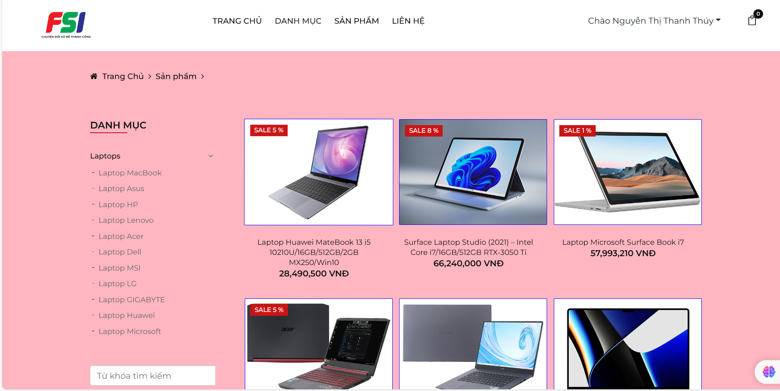

#### **Hình 2.23 -** Giao diện sản phẩm

* **Giao diện Tạo tài khoản**

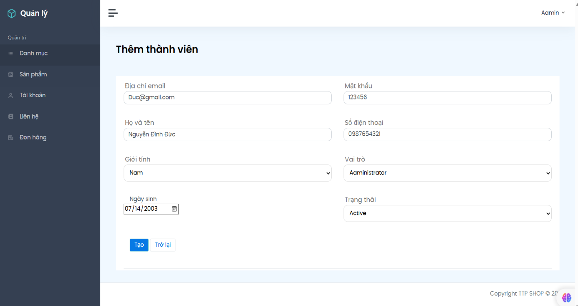

#### **Hình 2.23 -** Giao diện tạo tài khoản thành viên

* **Giao diện liên hệ**

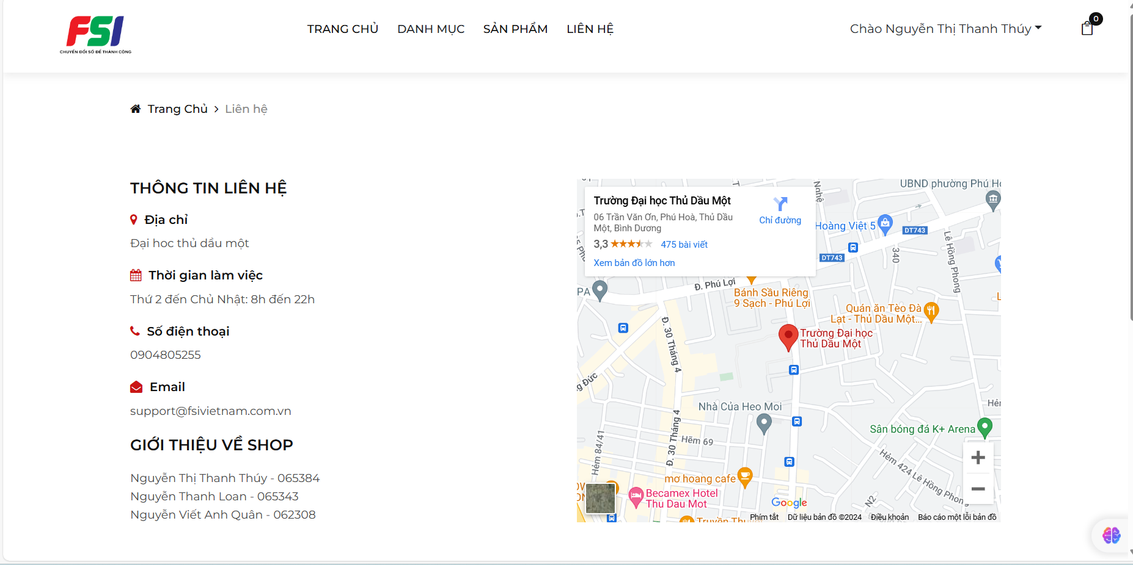

#### **Hình 2.24 -** Giao diện liên hệ

* **Giao diện thanh toán**

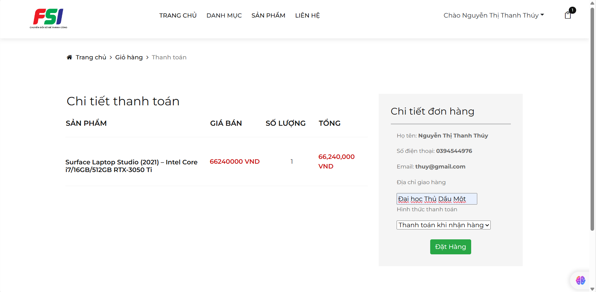

#### **Hình 2.25 -** Giao diện thanh toán

* **Giao diện đăng nhập Admin**

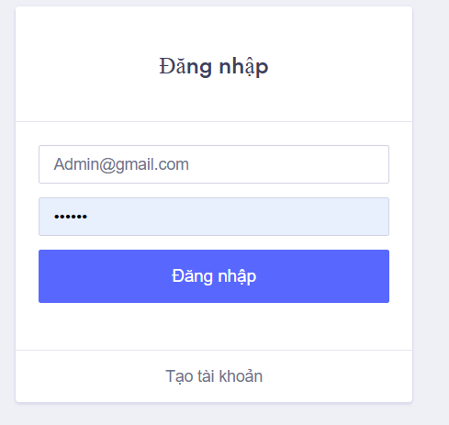

#### **Hình 2.26 -** Giao diện đăng nhập admin

* **Giao diện Quản Lý Sản Phẩm**

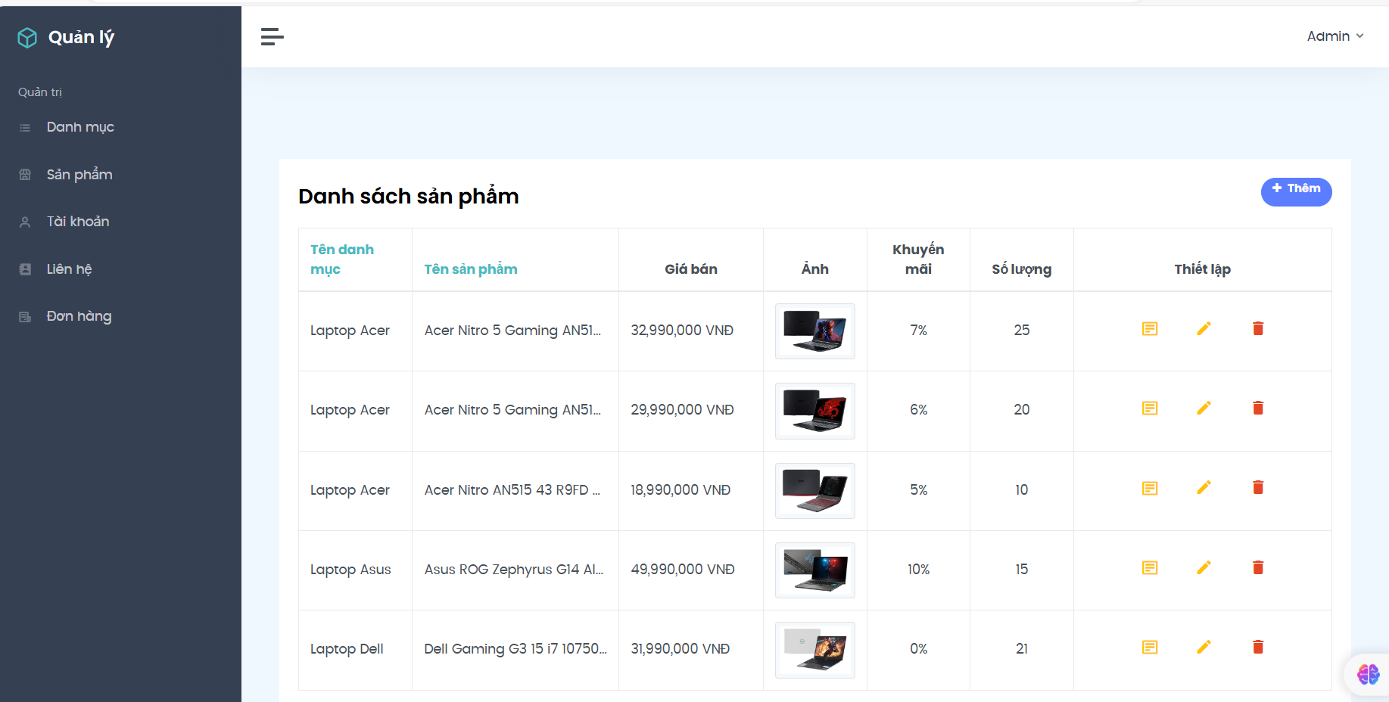

#### Hình 2.27 - Giao diện quản lý sản phẩm

* **Giao diện Thêm sản phẩm**

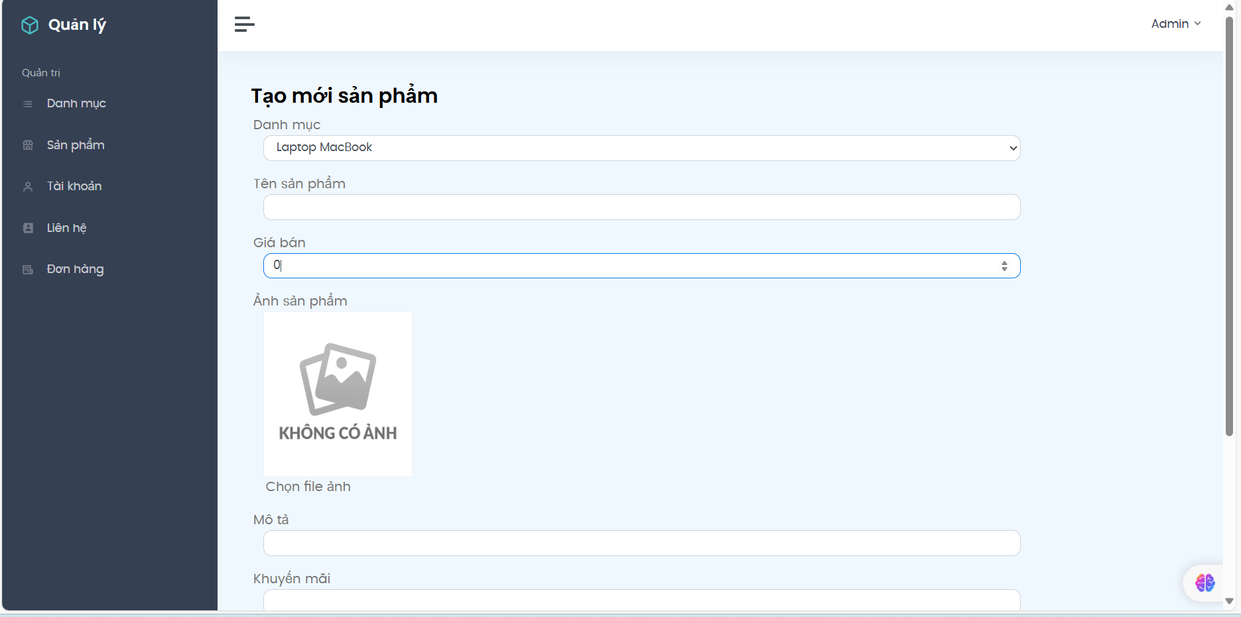

#### Hình 2.28 - Giao diện thêm sản phẩm

* **Giao diện Xóa sản phẩm**

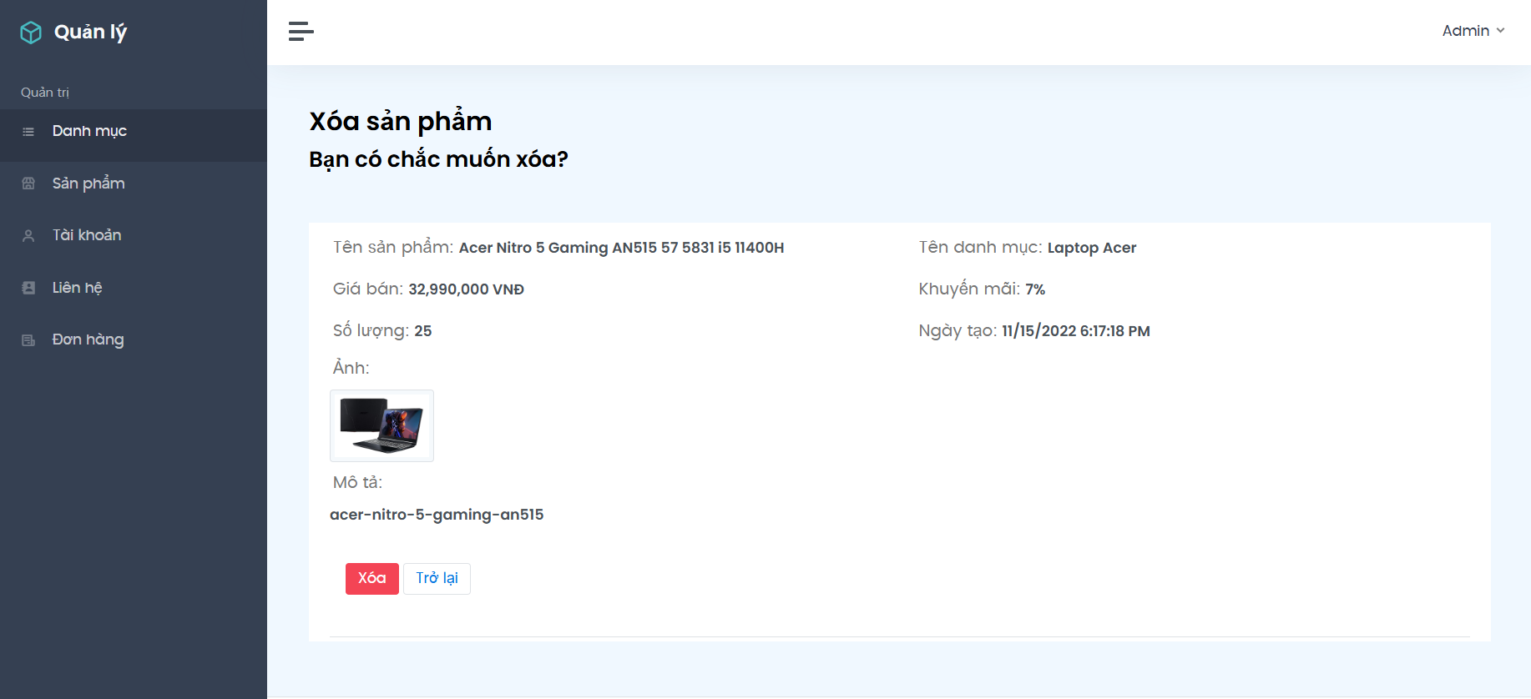

#### Hình 2.2**8** - Giao diện xóa sản phẩm

* **Giao diện chi tiết đơn hàng**

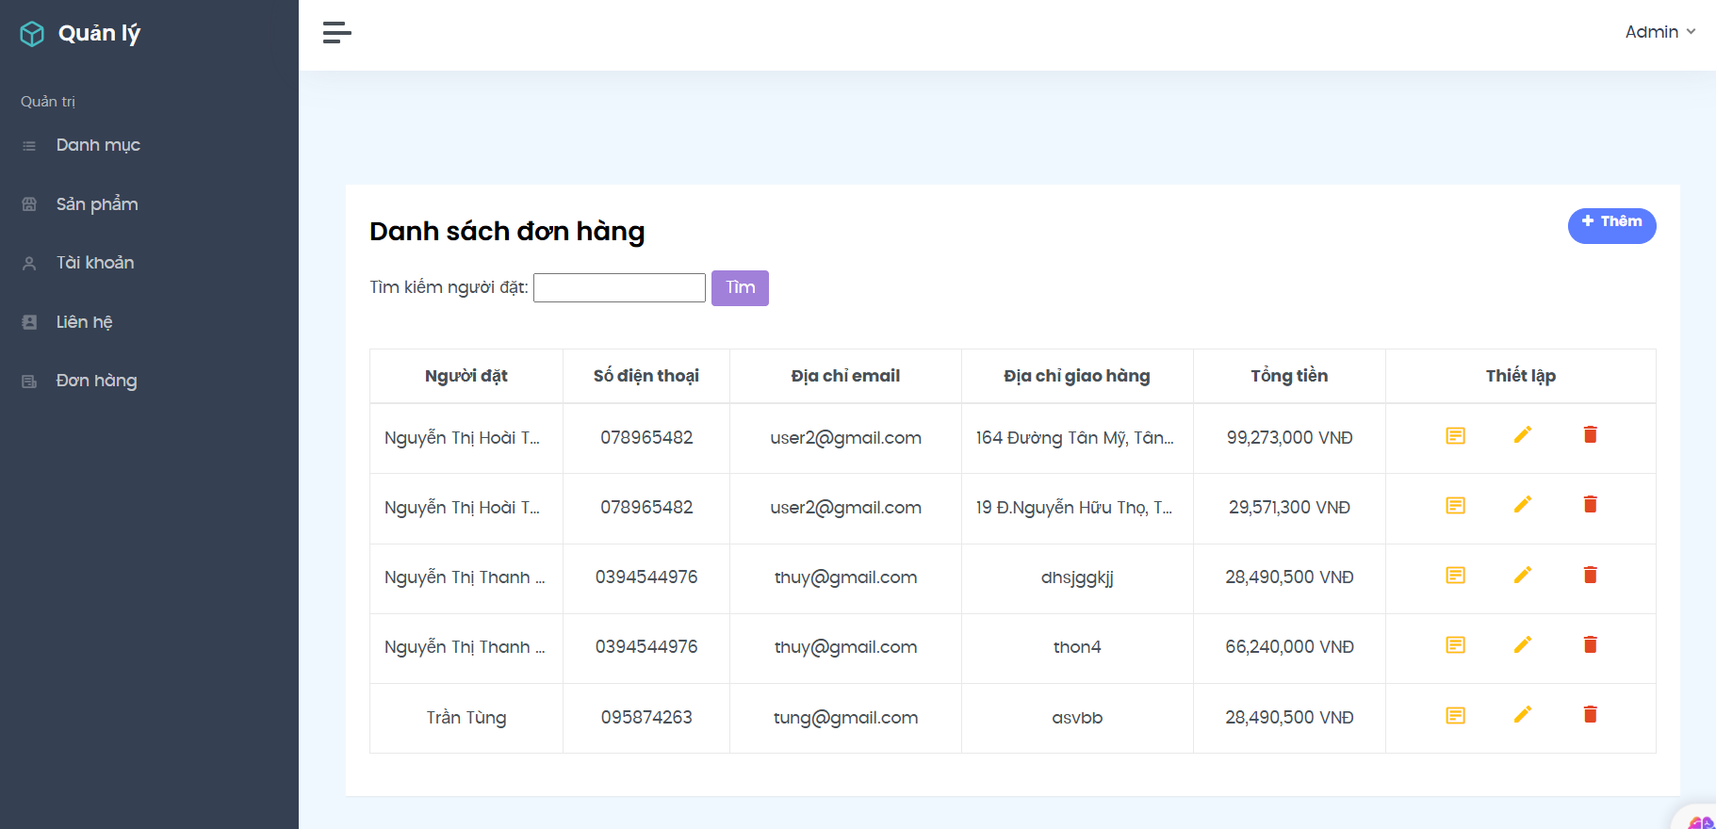

#### **Hình 2.29 -** Giao diện thông tin chi tiết đơn hàng

# CHƯƠNG 3. ĐÁNH GIÁ KẾT QUẢ VÀ HƯỚNG PHÁT TRIỂN

## 1. ĐÁNH GIÁ KẾT QUẢ

### 1.1. Chức năng đã làm được

Đề tài đã triển khai được một số module:

* + - * Tìm kiếm sản phẩm
      * Giỏ hàng
      * Chi tiết đơn hàng
      * Quản lý giỏ hàng
      * Quản lý sản phẩm
      * Xác thực người dùng
      * Xử lý đơn hàng
      * Xử lý lỗi
      * Xác nhận đơn hàng
      * Thanh toán đơn hàng

### 1.2. Chức năng chưa làm được

Do một số nguyên nhân khách quan và chủ quan cũng như việc hạn chế về mặt thời gian mà đề tài vẫn chưa hoàn thiện được một số chức năng, một số chức năng vẫn còn tồn đọng bugs.

## 2. HƯỚNG PHÁT TRIỂN

Sau đây là một số dự định, phương hướng phát triển trong tương lai của đề tài:

* Hoàn thiện các module do mình xây dựng
* Xây dựng thêm các module khác theo hướng phát triển của công ty.

## 3. KIẾN NGHỊ

* Đối với cơ sở thực tập:
* Công ty nên đưa ra những dầu việc phù hợp với sinh viên trong quá trình thực tập tại cơ sở.
* Công ty luôn phân công người hướng dẫn mỗi khi sinh viên nhận các công việc khó để giải quyết gọn gàng các vấn đề liên quan trước khi bắt tay vào làm.
* Đối với nhà trường:
* Nhà trường thì đã trang bị kiến thức đầy đủ cho sinh viên trong kì thực tập này, những kiến thức cơ bản trong trường thì áp dụng thực tế rất hiệu quả.
* Nếu có thể, mong nhà trường có thể tạo nhiều cơ hội hơn, sớm hơn để sinh viên có thể tiếp cận doanh nghiệp sớm nhất có thể. Vừa tạo hành trang đầy đủ cho sinh viên khi ra trường vừa khiến sinh viên cảm thấy tự tin về kiến thức hơn.
* Ý kiến của sinh viên sau khi hoàn thành đợt thực tập
* Quy trình gửi sinh viên thực tập của trường đến các doanh nghiệp vừa và nhỏ thì rất phù hợp, xắp xếp lượng kiến thức vừa đủ để tiếp cận với thực tế.
* Thực tập doanh nghiệp khiến sinh viên tự tin về kiến thức đã tiếp thu khi mới ra trường, không những kĩ năng chuyên môn mà còn nhiều kĩ năng mềm khác.

Vận dụng các kiến thức đã học vào công việc chính thức sau này.

## 4. KẾT LUẬN

Sau khoảng 2 tháng thực tập tại Công ty CP Đầu Tư Thương Mại và Phát Triển Công Nghệ FSI với sự hướng dẫn giúp đỡ của thầy và người hướng dẫn tại công ty thì em đã được tham gia trực tiếp vào dự án “Xây dựng website bán laptop ”, qua dự án em đã học được rất nhiều kiến thức thực tế, hoàn toàn mới đối với bản thân, tuy nhiên thì thời gian có hạn nên em vẫn chưa tiếp thu được nhiều kiến thức hơn. Em mong nhận được sự đánh giá từ phía thầy cô để dần hoàn thiện hơn cũng như khắc phục điểm yếu.

# TÀI LIỆU THAM KHẢO

Tiếng Anh

1. John Smith. (2020). Modern Web Development with HTML5 and CSS3. Pearson Education.
2. Andrew Brown & Robert Johnson. (2019). JavaScript: The Definitive Guide. O'Reilly Media.
3. Thomas Green. (2021). Web Design: A Complete Guide. Wiley.
4. Kevin Lee. (2018). Building Responsive Websites with Bootstrap 4. Packt Publishing.
5. Peter Miller. (2022). Advanced E-commerce Strategies for Web Development. McGraw-Hill Education.

Tiếng việt:

1. *https://aws.amazon.com/vi/what-is/net/*
2. Nguyễn Văn An. (2022). Thiết Kế Web Cho Người Mới Bắt Đầu. Nhà xuất bản Khoa học và Kỹ thuật.
3. Trần Thị Bình. (2021). Lập Trình Web Với HTML, CSS và JavaScript. Nhà xuất bản Bách Khoa Hà Nội.
4. Lê Văn Cường. (2023). Xu hướng phát triển thương mại điện tử tại Việt Nam. Tạp chí Công nghệ Thông tin, 2, 45-55.
5. Phạm Thị Dung. (2022). Tối ưu hóa SEO cho website bán hàng. Tạp chí Marketing, 3, 32-40.

Website:

1. *https://aws.amazon.com/vi/what-is/net/*
2. W3Schools. (n.d.).C# Tutorial. Truy cập từ: <https://www.w3schools.com/cs/>
3. Mozilla Developer Network (MDN). (n.d.). JavaScript Guide. Truy cập từ <https://developer.mozilla.org/en-US/docs/Web/JavaScript/Guide>
4. Stack Overflow. (n.d.). Best Practices for Web Development. Truy cập từ <https://stackoverflow.com/questions/5407467/best-practices-for-web-development>